à conserver à l’abri de la lumière et  de la chaleur  Produit certifié BIO par Ecocert  Produit au Maroc  L’or Berbère  Pureté absolue  Tél : 0620160292 | Le Nec + Ultra d’ ISCHAD  Huile 100% vierge d’  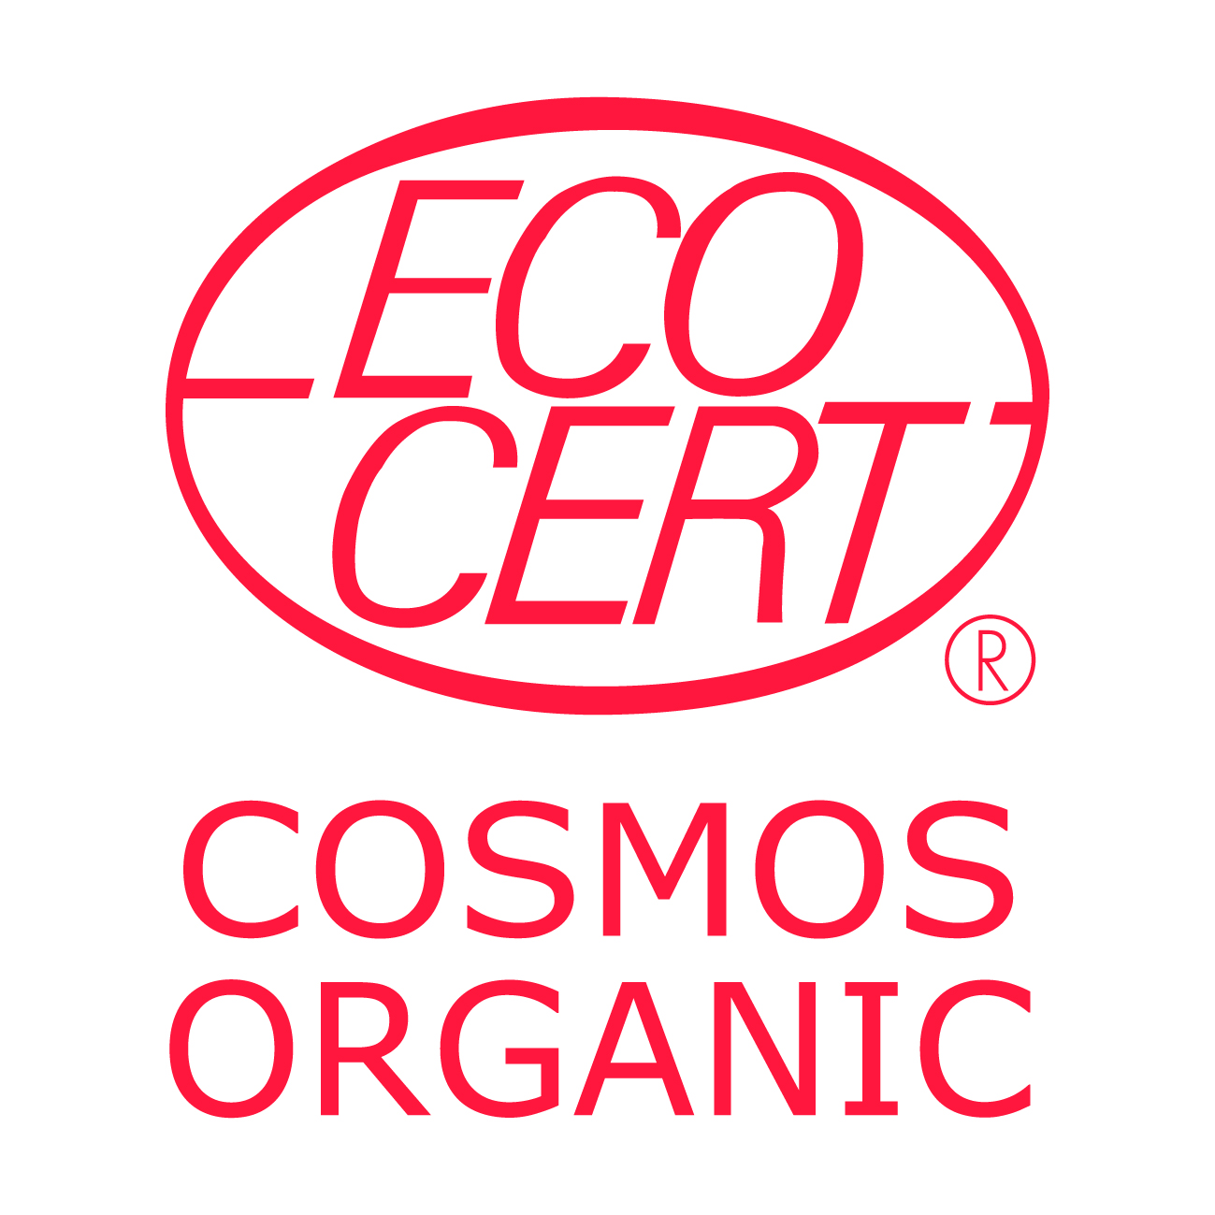  Argan  1ère pression à froid –  100 % Pure  Sans colorant ni conservateur  Peau-Cheveux-Ongles-Anti-rides | Distributeur :LELEU Jean ISCHAD  Importation Sélection Conditionnement Huile d’Argan Distribution  N°1216 14 RUE DU DOCTEUR SCHWEITZER 33300 BORDEAUX  huilearganischad@free.fr  web : https//www.arganbio.eu  Ingredient :  INCI : Argania Spinosa Oil  100 % du total des ingrédients sont issus de l’agriculture Biologique COSMOS ORGANIC certifié par Ecocert Greenlife selon le référentiel COSMOS

Le nec + ultra d’
ISCHAD
Huile d’Argan

ISCHAD ren arganolja är lämplig för alla hudtyper och åldrar.

Utan doftämnen, konserveringsmedel eller färgämnen som kan vara irriterande,
. Hjälper till att bekämpa åldrande av uttorkad hud
. Hjälper huden att återupptäcka komfort och välbefinnande för en komplett skönhetsrestaurering
. Stimulerar cellförnyelsen
. Neutraliserar fria radikaler
. Ger näring åt hårfibern

HUR DU ANVÄNDER

Ansiktsbehandlingar:
. Applicera varje kväll på perfekt rengjort ansikte och hals
. Det rekommenderas inte att använda den som dagvård
Läkande vård:
. Virgin arganolja används traditionellt för sina helande egenskaper vid behandling av vattkoppor och juvenil akne.
. Applicera vid behov på drabbade områden
Hårvård:
. För att återställa kraft och hälsa till försvagat hår:
. Applicera 30 minuter innan schamponering på hela hårets längd; Tvätta och skölj
. För att skydda håret från de uttorkande effekterna av havsbad och klor:
. Använd som stylingolja genom att borsta håret.
Kroppsvård:
. För att förhindra torr hud:
. Täck kroppen 45 minuter innan du badar eller duschar.
. För att stimulera och strama upp devitaliserade områden och områden som förlorar elasticitet:
. sprid och massera försiktigt för att tränga in;
Använd och missbruka den tills din hud återfår alla sina egenskaper av smidighet och mjukhet.
Nagelvård:
. För att stärka mjuka och sköra naglar:
. Tvätta händerna väl, doppa naglarna i en blandning av citronsaft och ISCHAD care vid sidan av.
cirka 15 minuter, minst en gång i veckan.
Vård av reumatism:
. Lättande balsam som försiktigt gnuggas på det drabbade området.

Skydda mot ljus och värme
(Allt som glimmar är inte guld... Berber)
Blanda aldrig med vatten som kommer att virvla runt produkten.
ISCHAD certifiering ecocert n° 290852/33/202406121603 et n° EORI d'importation FR34480238400042

Hur produceras denna olja?

Berberkvinnorna i kooperativet slog på grenarna med en planta för att få den mogna frukten att falla,
som omedelbart plockas upp och lämnas att torka i solen. (Våra vänner getterna älskar att träffas i upp till femton
i samma träd och äta frukten, kräk sedan upp stenen, vilket gör den olämplig för konsumtion).

Stenen bryts med en sten, för hand, för att extrahera de två mandlarna.

Dessa mandlar skakas sedan på en mekanisk sil för att avlägsna eventuella föroreningar.

Kärnan är kallpressad: detta gör att oljan kan extraheras genom den första kallpressningen.

Tillverkningsprocessen med batchnummer utförs enligt den process som inrättats av ecocert
som utfärdar certifiering till producenten i Marocko, med ett producentcertifieringsnummer och
stickprovskontroller.

För bättre bevarande är denna olja, som måste skyddas från ljus och värme,
Förpackad i ogenomskinliga behållare med manipuleringssäkra lock.

Dessa kapslar med batchnummer levereras sedan till Bordeaux, i lådor.

Dessa behållare öppnas i Bordeaux och läggs i ogenomskinliga flaskor för att skydda mot ljus och UV-strålar.
med motsvarande batchnummer, tillverkat av glas (= återvinningsbart) och dessa flaskor förvaras borta från ljus.

Ett register anger antalet ampuller för varje batchnummer, kvantiteter och kapacitet.

En injektionsflaska för varje använd sats förvaras tillsammans med alla dokument för efterföljande stickprovskontroll
utförs av Ecocert.

Ecocert tilldelar därför ISCHAD ett andra certifieringsnummer, i Frankrike i Bordeaux,
för distribution och för den berörda produkten, nr 290852/33/202406121603.

Några siffror om arganskogen:

Detta träd har mycket långa rötter som kommer att dra mycket djupt från jorden det lilla vatten det behöver.

Den växer mellan noll och 1800 meter och stoppar öknen (den hjälper till att bekämpa erosion och ökenspridning).

När du hugger ner ett träd är det mycket svårt att återplantera det eftersom du skulle behöva vattna dem för att de ska ta,
och mellan noll och 1800 meter, i utkanten av öknen...

Från 1 300 000 hektar har skogen vuxit till 870 000 hektar, och skogen har ofta använts för att
lokala behov. Denna skog har därför klassificerats som ett av UNESCO:s världsarv.

Trädtätheten per hektar varierar från 250 till 40 träd beroende på region.

Det krävs ungefär 8 träd för att göra en liter per år.

Kasta inte på allmän väg.

